เตือน อันตรายผลิตภัณฑ์เสริมอาหาร “ทัช มี” ผสมไซบูทรามีน
อย. เตือน ผลิตภัณฑ์เสริมอาหาร “ทัช มี” มีส่วนผสมของไซบูทรามีน เตือนผู้บริโภคผลิตภัณฑ์ดังกล่าวเข้าข่ายไม่ปลอดภัย หากรับประทานอาจได้รับอันตรายจากผลข้างเคียงจนถึงแก่ชีวิต
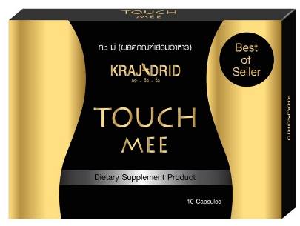
นพ.พูลลาภ ฉันทวิจิตรวงศ์ รองเลขาธิการคณะกรรมการอาหารและยา เปิดเผยว่า สำนักงานสาธารณสุขจังหวัดสกลนคร
ได้สุ่มเก็บตัวอย่างผลิตภัณฑ์อาหารจากสถานที่จำหน่ายในจังหวัดสกลนคร เพื่อตรวจสอบหาสารอันตราย โดยพบผลิตภัณฑ์
เสริมอาหารชื่อ ทัช มี (TOUCH MEE) ฉลากระบุเลขสารบบอาหาร
20-1-07461-5-0039 รุ่นการผลิต KJR 003-01 MFD : 13.01.2020 EXP : 13.01.2022 ผลิตโดย WELGO LABORATORY 3/88 Muang Chonburi ผลตรวจวิเคราะห์พบยาแผนปัจจุบัน “ไซบูทรามีน”
ซึ่งเป็นวัตถุออกฤทธิ์ต่อจิตและประสาทประเภท 1 ตามพระราชบัญญัติวัตถุออกฤทธิ์ต่อจิตและประสาท
พ.ศ. 2559
รองเลขาธิการฯ กล่าวในตอนท้ายว่า ผลิตภัณฑ์เสริมอาหาร ทัช มี ดังกล่าว เข้าข่ายเป็นผลิตภัณฑ์
ที่ไม่ปลอดภัยต่อผู้บริโภค เนื่องจากมีส่วนผสมของไซบูทรามีน ซึ่งเป็นสารอันตรายที่มีผลข้างเคียงร้ายแรง เช่น ปากแห้ง หัวใจเต้นเร็ว นอนไม่หลับ ปวดศีรษะ ความดันโลหิตสูง อาจถึงขั้นเสียชีวิตได้ จึงขอเตือนผู้บริโภคอย่าหลงเชื่อซื้อผลิตภัณฑ์ดังกล่าวมารับประทาน เพราะอาจได้รับผลข้างเคียงจนเป็นอันตรายถึงแก่ชีวิต รวมถึงก่อนการเลือกซื้อผลิตภัณฑ์ควรตรวจสอบสถานะเลข อย. ผ่าน 4 ช่องทาง คือ Line : FDAthai, ORYOR Smart Application, เว็บไซต์ www.fda.moph.go.th และเว็บไซต์ www.oryor.com หากพบผลิตภัณฑ์
ที่ต้องสงสัย สามารถร้องเรียนได้ที่สายด่วน อย. 1556 หรือผ่านทาง Oryor Smart Application หรือสำนักงานสาธารณสุขจังหวัดทั่วประเทศ

***************************************
วันที่เผยแพร่ข่าว 28 กันยายน 2563 / ข่าวแจก 138 ปีงบประมาณ 2563

